Урок 7. Еще быстрее: кеширование в Django

1. Найти в проекте повторяющиеся вызовы методов для одного экземпляра модели и применить к ним декоратор @cached_property. Оценить, насколько уменьшилось число дублей при выполнении SQL-запросов и каков прирост производительности. Сделать скриншоты до и после на примере корзины пользователя. *1:20.*

До добавления декоратора @cached_property CPU 746.18 ms, а количество SQL-запросов – 19 за 8.74ms.

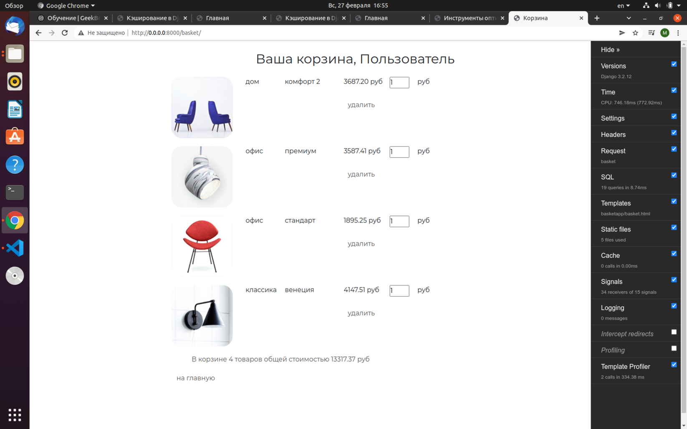

После добавления: CPU 648.35ms, а количество SQL-запросов -14 за 4.46ms.

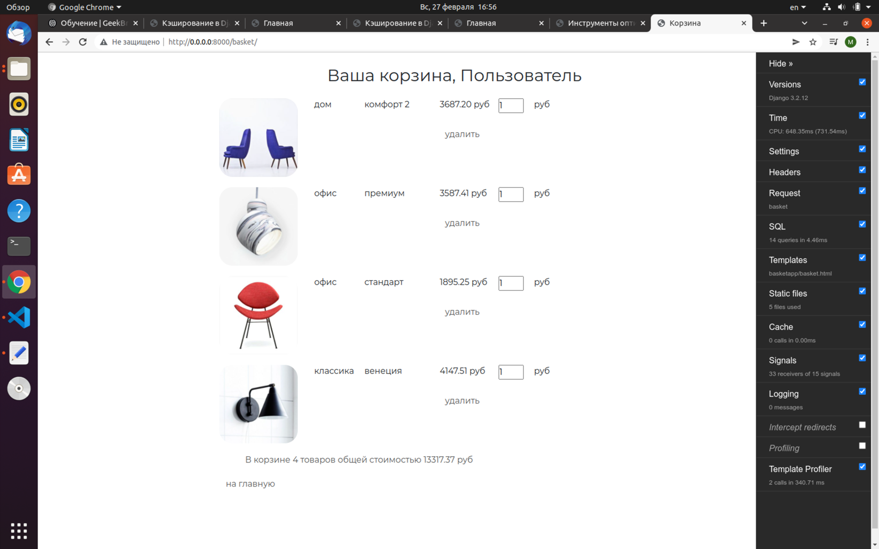

Что было изменено:

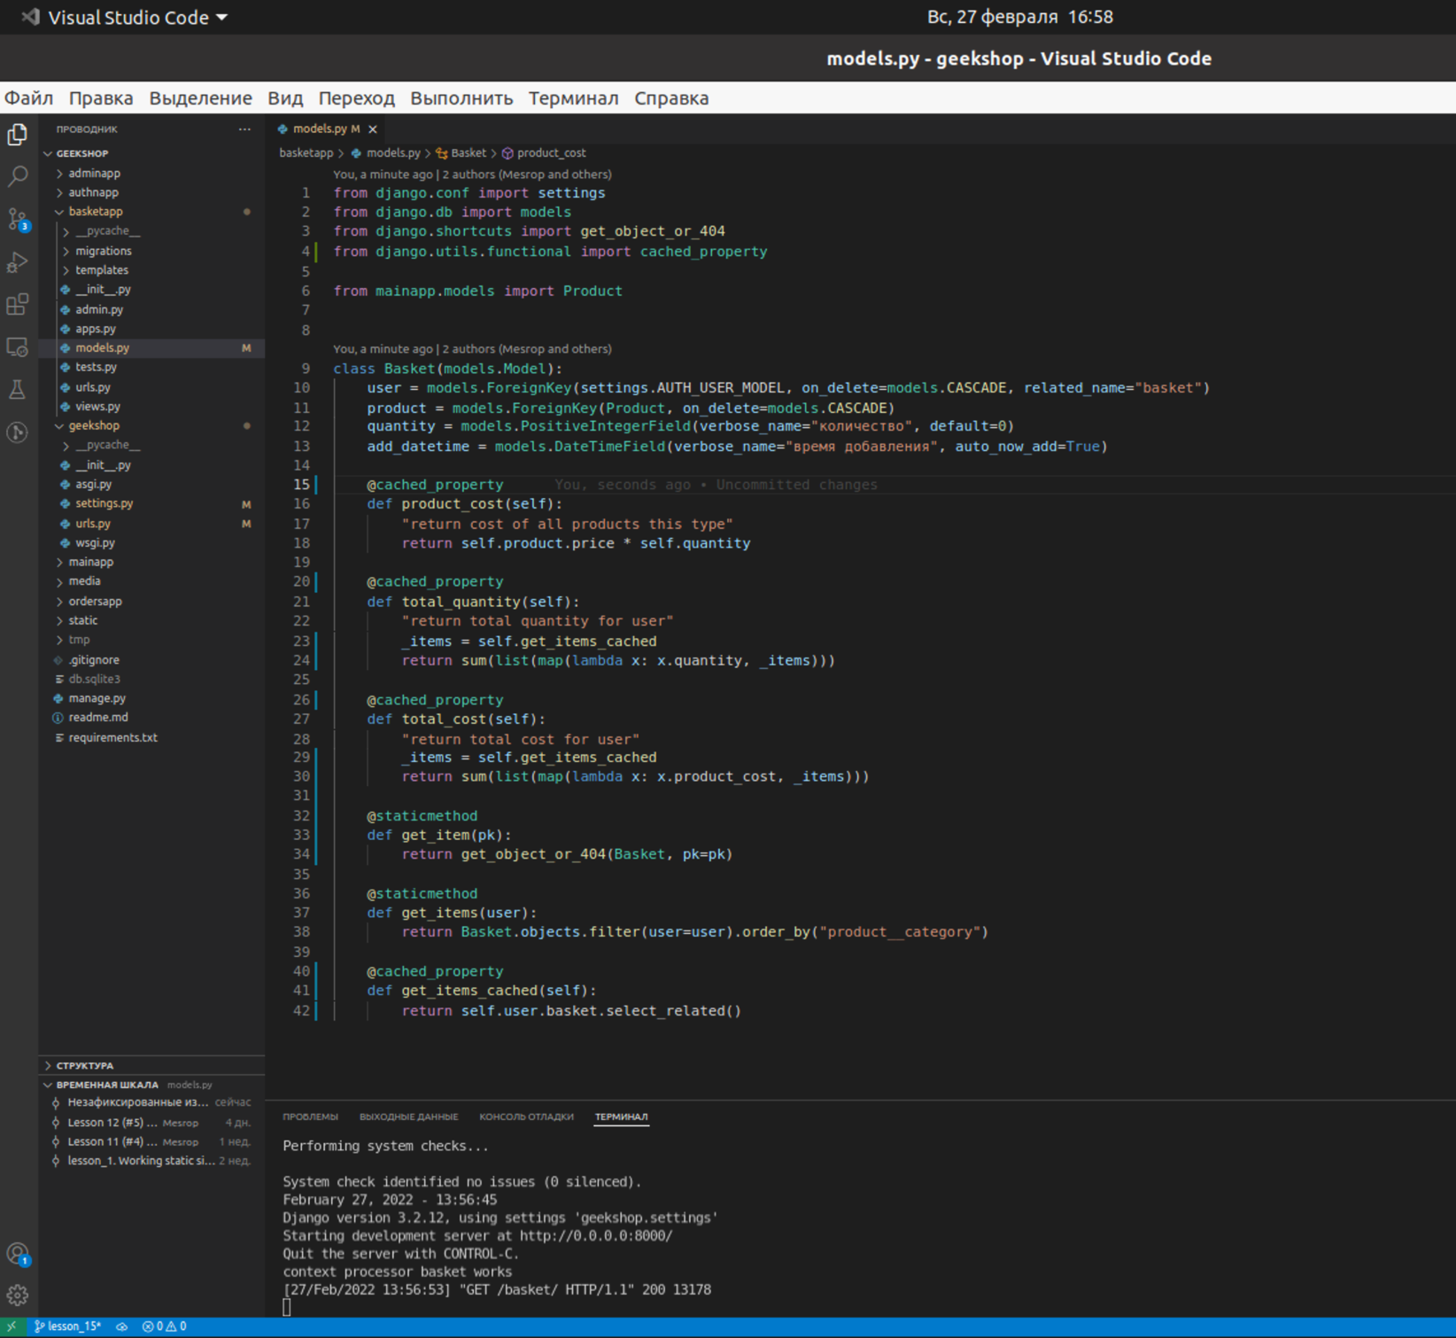

1. Применить тег with в одном из шаблонов. Реализовать "долгую" функцию для использования в шаблонах. Сделать скриншоты до и после применения тега. При сдаче задания функцию и её использование закомментировать или удалить. *1:32*

До применения тега with (CPU 197.77ms):

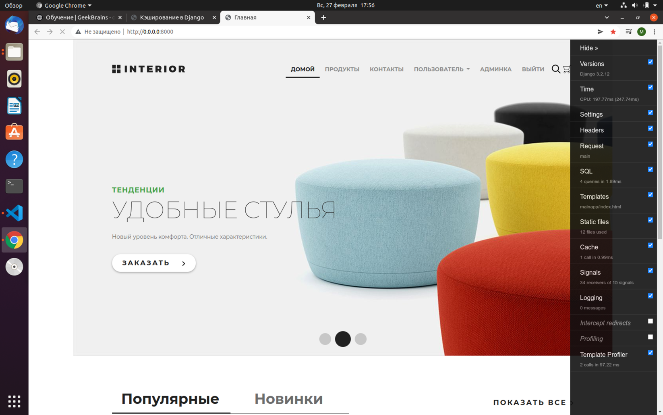

После применения тега with (163.98ms):

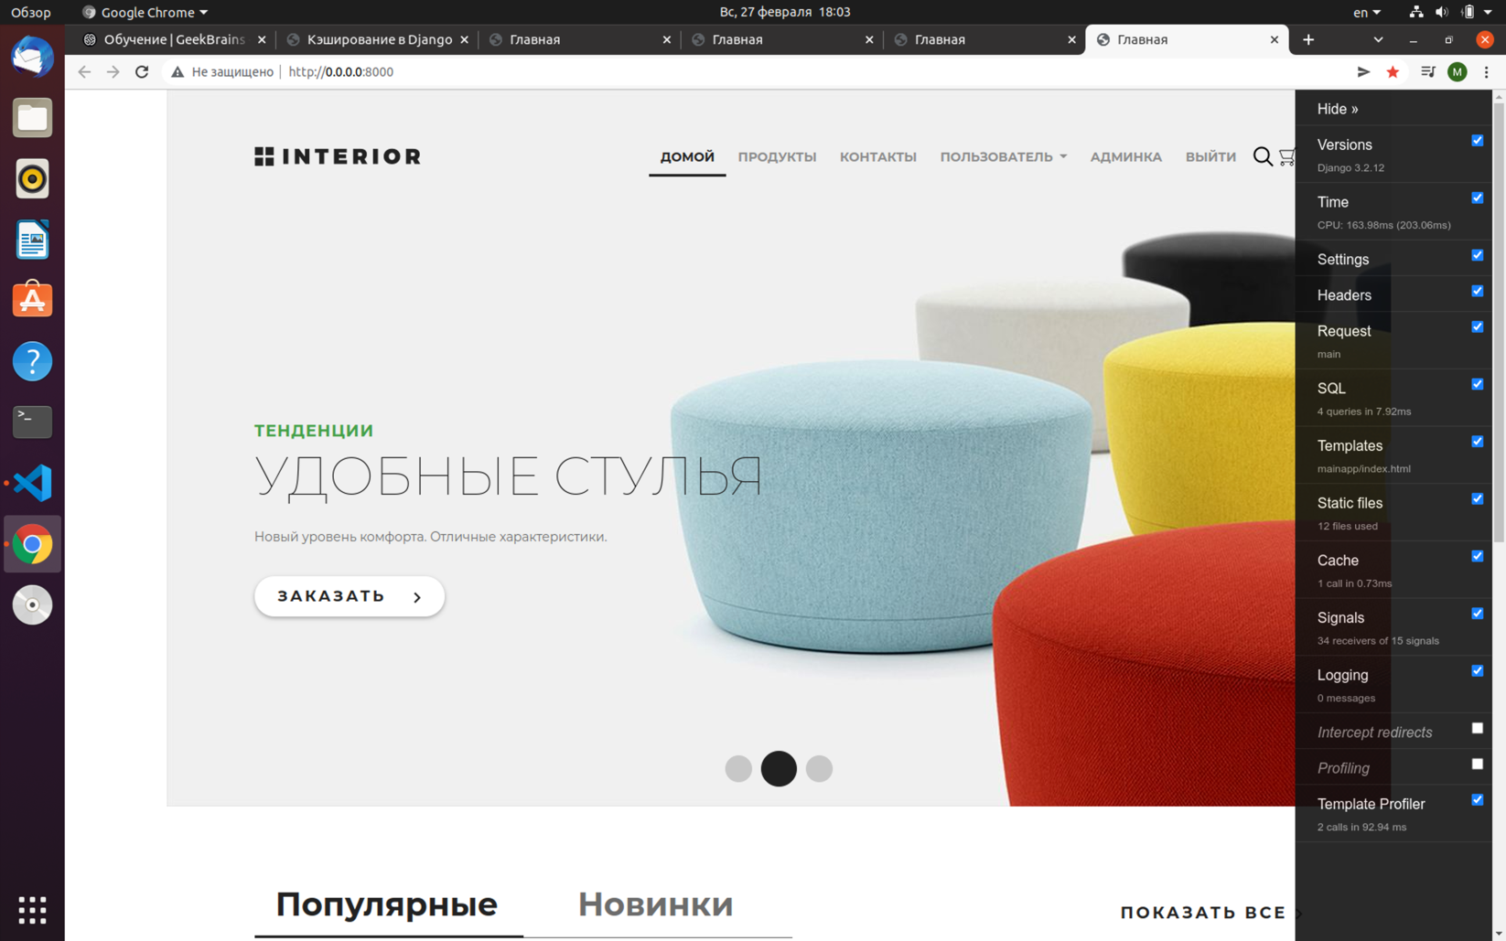

1. Установить и настроить приложение Memcached. Реализовать кеширование на низком уровне для функций, возвращающих редко изменяющиеся данные (продукты каталога, список категорий и т.д.). Сделать скриншоты до и после страницы продуктов с замером обращенией в базу и кеш.

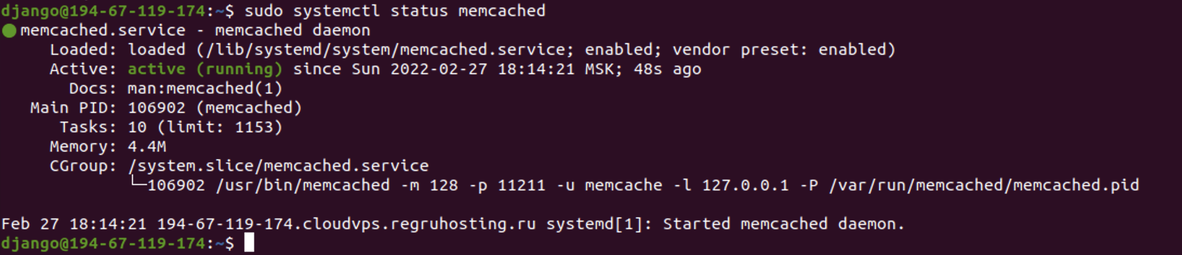

При отключенном Memcached (LOW_CACHE = False):

№1. CPU 298.59ms:

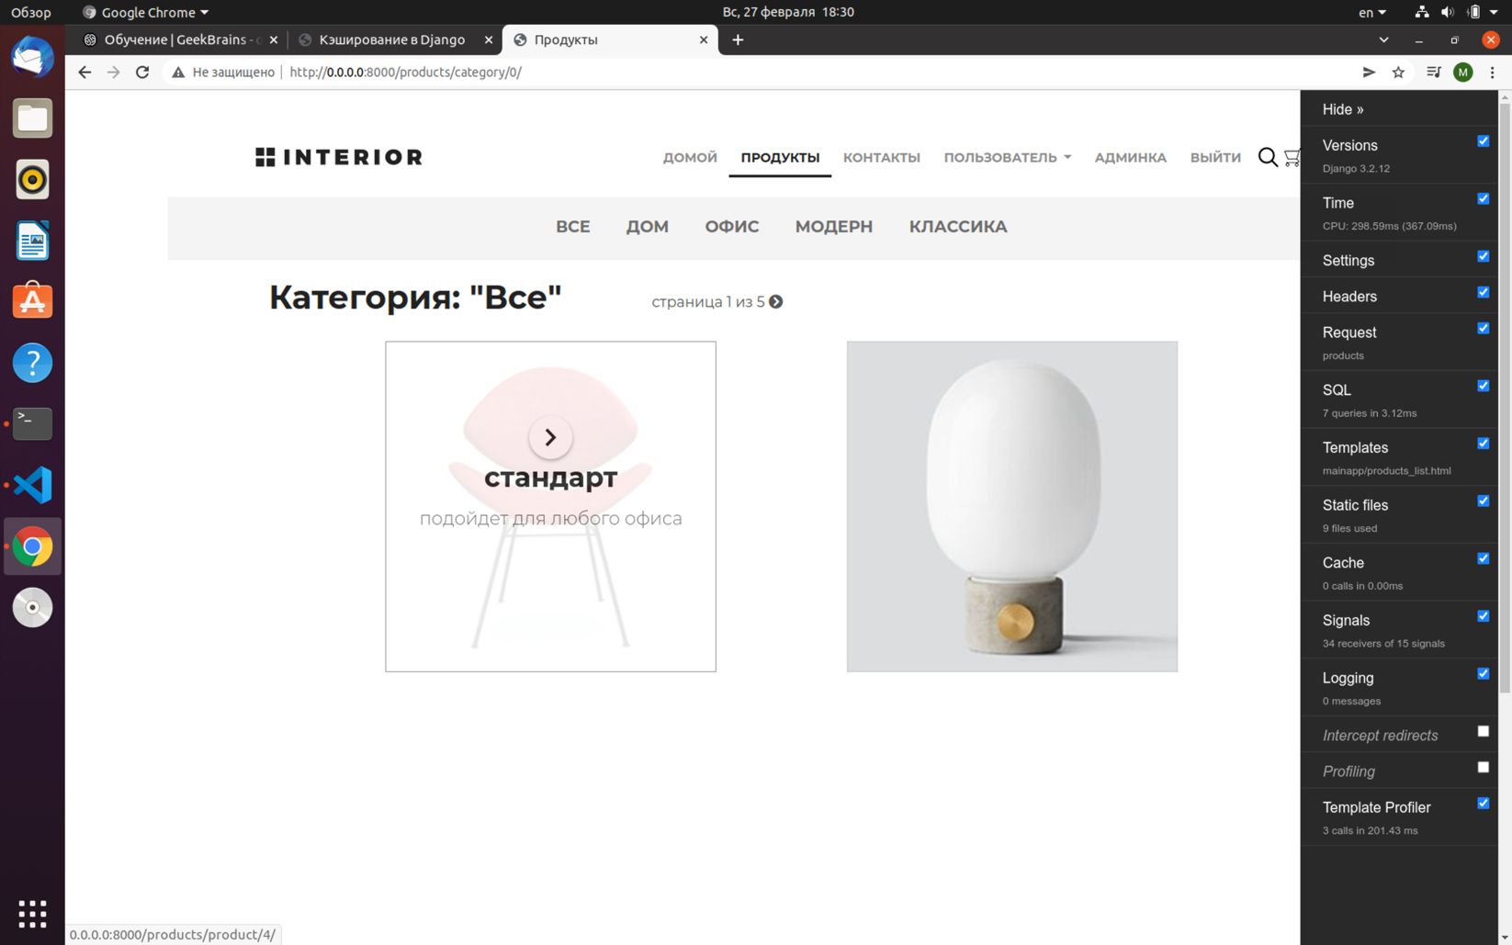

№2. CPU 303.02:

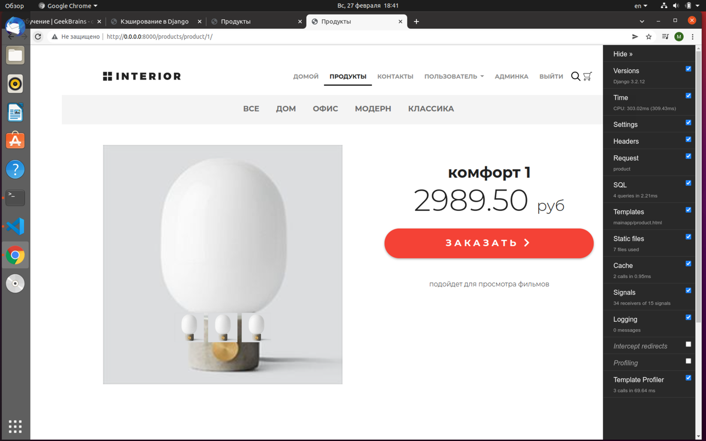

№3. CPU 314.21ms:

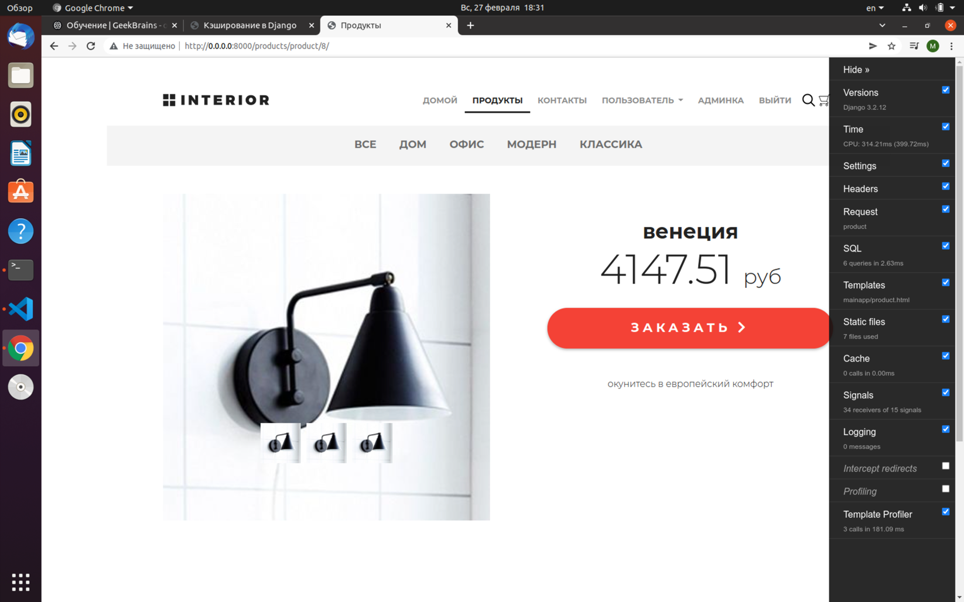

При включённом Memcached (LOW_CACHE = True):

№1. CPU 182.24ms (было CPU 298.59ms):

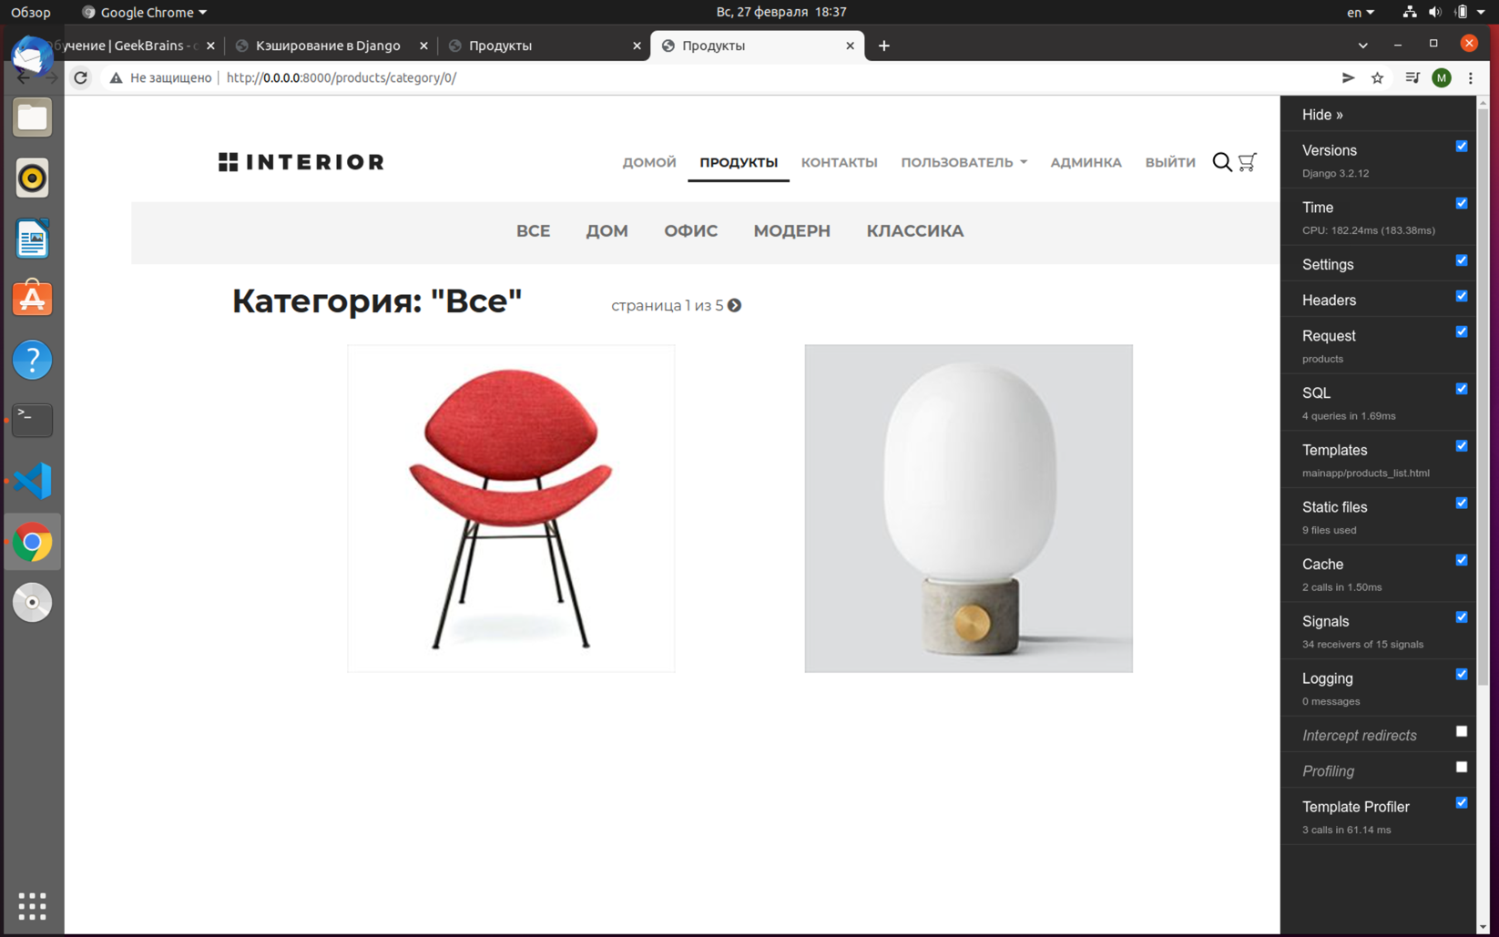

№2. CPU 269.10ms (было CPU 303.02):

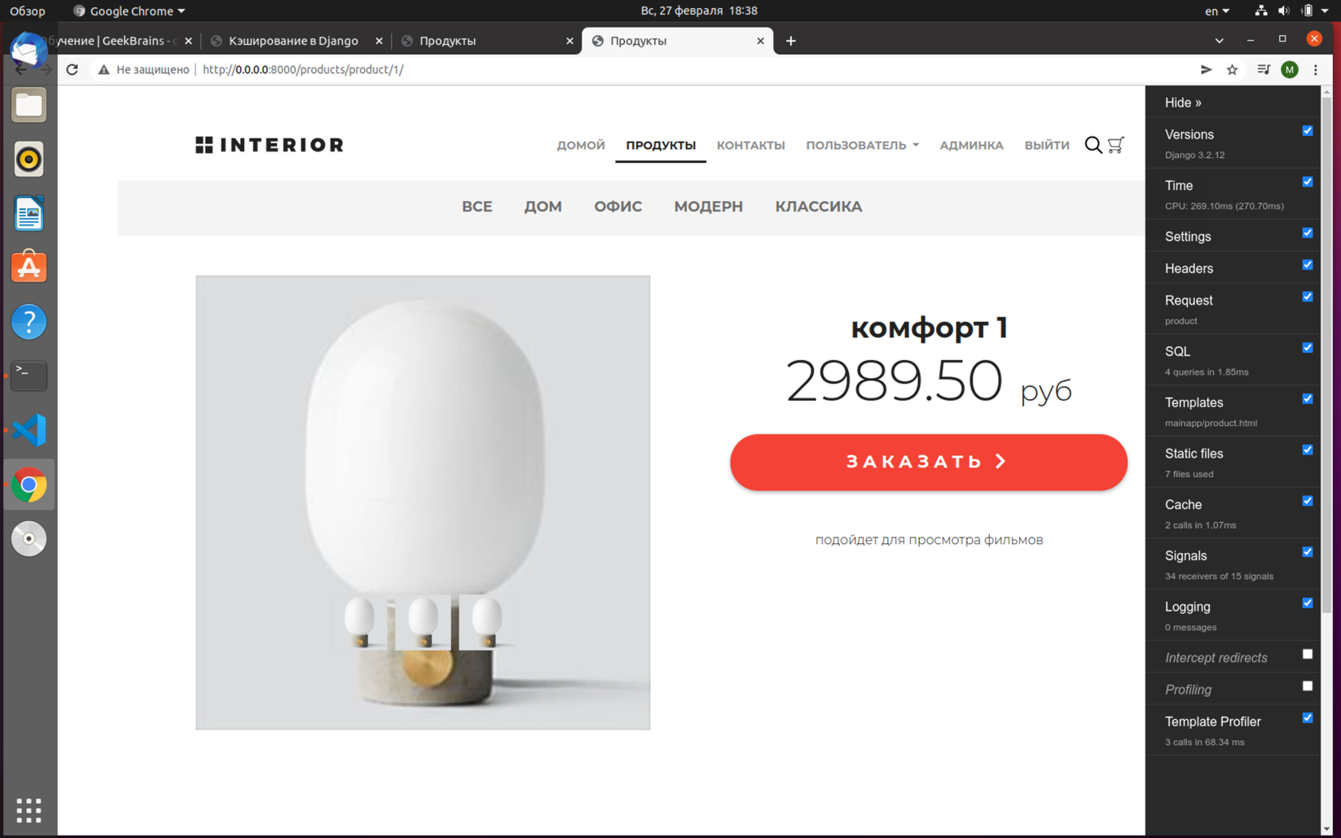

№3. CPU 188.82 (было CPU 314.21ms):

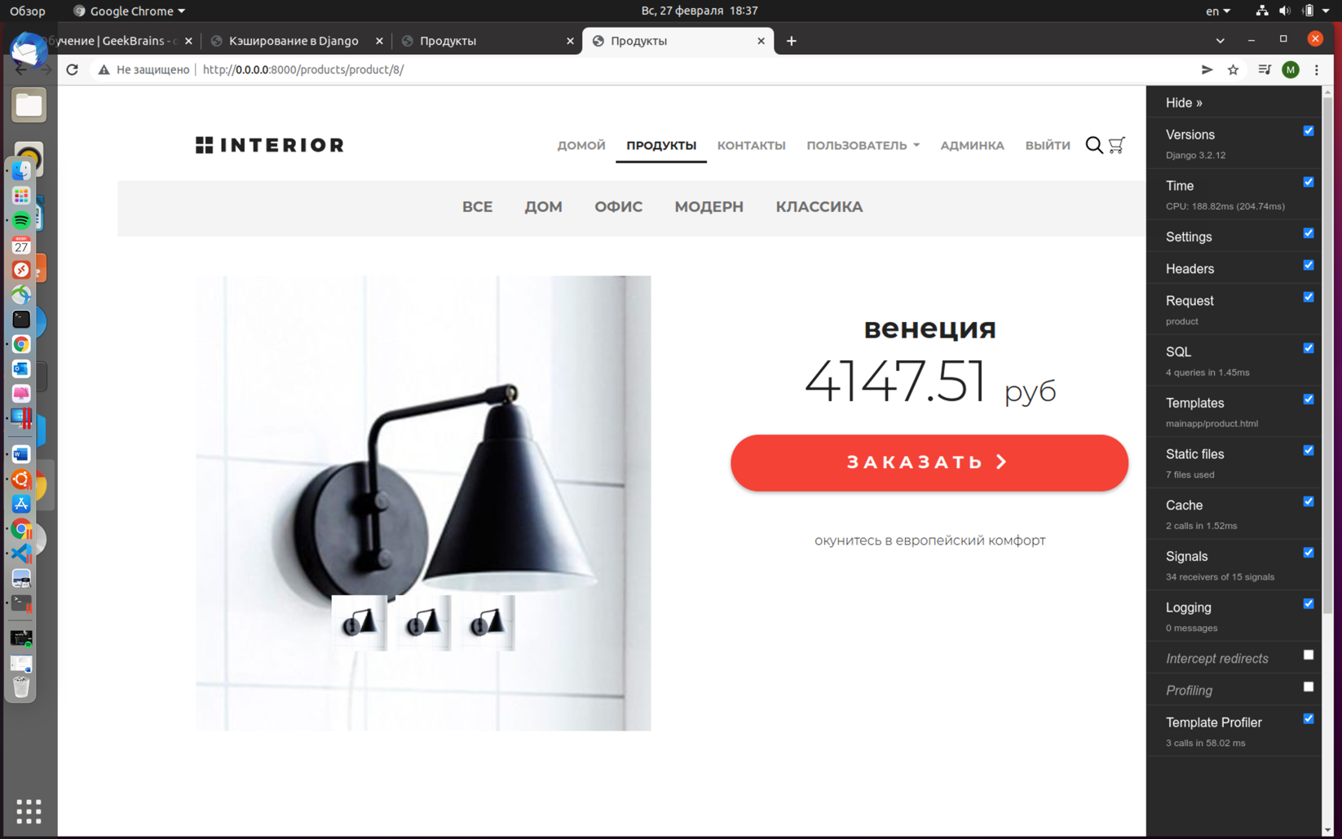

1. Реализовать кеширование в шаблоне для набора форм. Сделать скриншоты до и после страницы редактирования заказа с замером времени загрузки страницы. *2:02*

До (CPU 2093.20 ms, SQL – 62 queries in 15.75 ms):

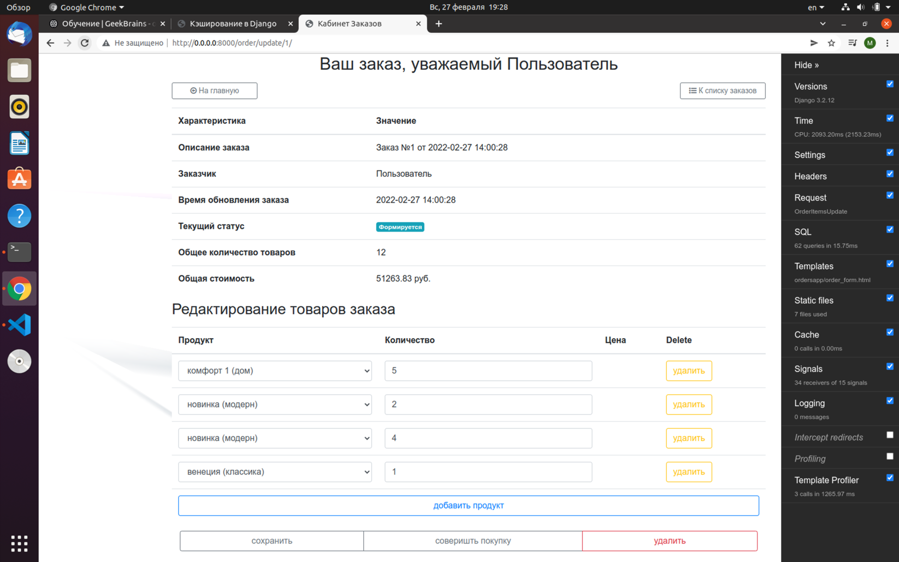

После (CPU 706.88 ms, SQL – 7 queries in 10.14 ms):

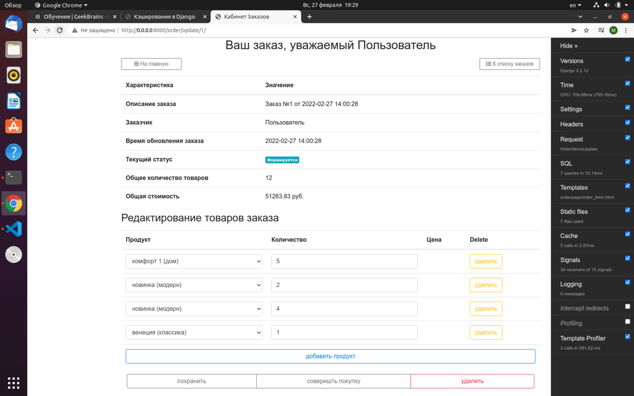

1. Реализовать кеширование контроллера. Сделать скриншоты до и после страницы контактов с замером времени загрузки страницы.

До (CPU 311.74ms and 7 SQL queries):

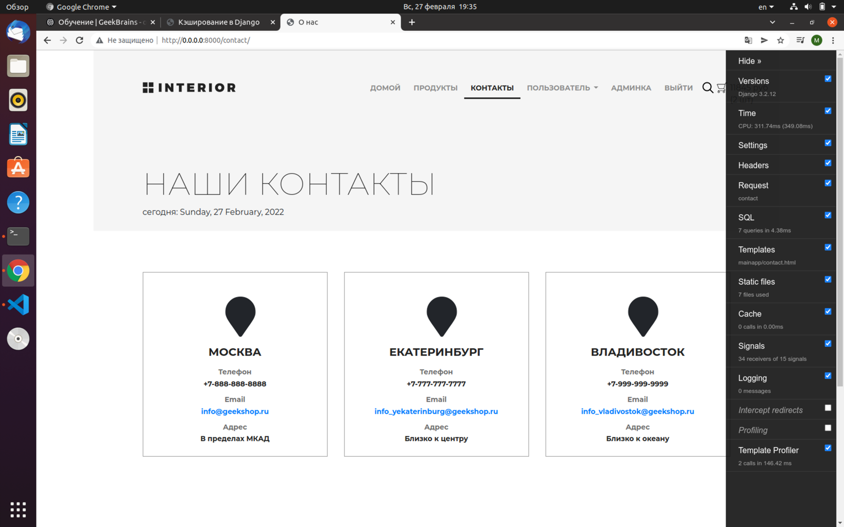

После (СЗГ 64.10ms and 0 SQL queries):

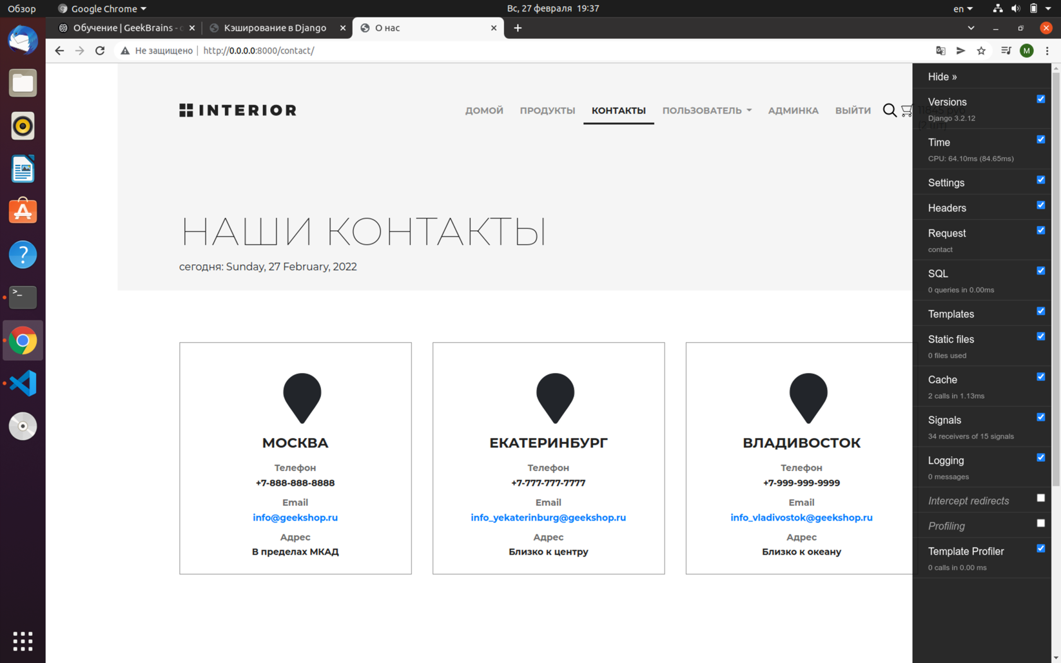

1. * Попробовать реализовать кеширование всего сайта в проекте. Произвести нагрузочное тестирование до и после. Результаты записать в табличном виде.

До (CPU 317.47ms – при каждом обновлении страницы меняется на другой из схожего диапазона):

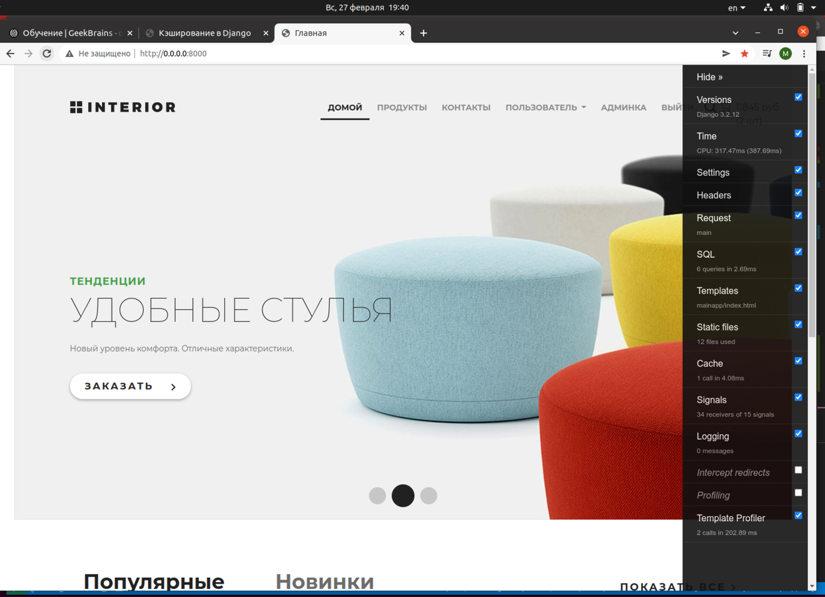

После (CPU 329.89ms – не изменяется, так как сайт закеширован):

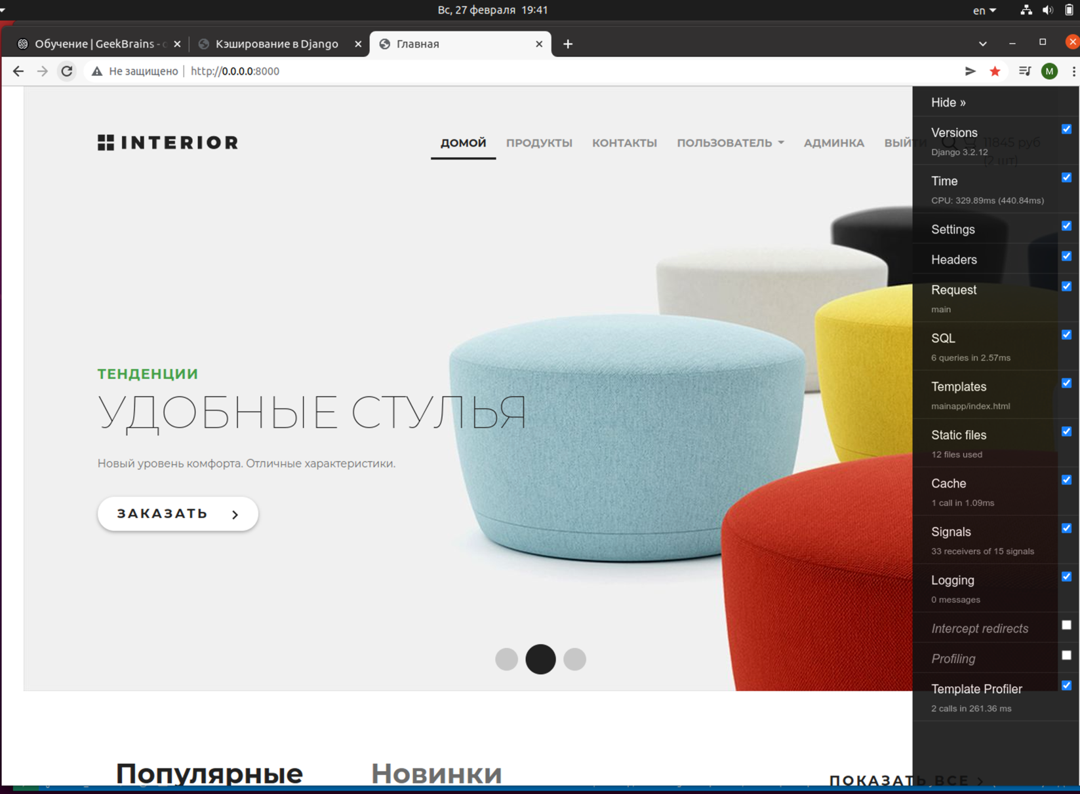

Все скриншоты разместить в рамках проекта в папке screenshots. Именовать по принципу <Номер задания>_<ДО\после>_<Комментарий>.png. Например:

* 01_before_loadingTime.png или 1_до_времяЗагрузки.png
* 01_after_loadingTime.png или 1_после_времяЗагрузки.png

К 6 заданию: для записи результатов используйте табличный процессор (Excel, Calc). Тестирование проводить любой удобной утилитой.